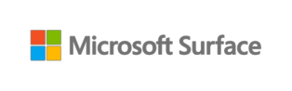

**Surface Pro 10**商用版

专为商业用户打造的AI PC，专为多功能性而设计

**Surface Pro 10**商用版打破了传统硬件和软件之间的界限，在适应多种工作方式的、安全轻巧的设备中实现绝佳性能。员工

可以从AI PC中获得强大的生产力，从而满足全新的业务需求。

**协同办公的新时代**

利用无缝的硬件和软件对称性，消除工作方式的界限。

**永无止境的、持续的影响**

通过持续的超高性能、耐用性和便携性与业务流程保持同步

**多重安全性和可管理性**

通过行业领先的安全性和远程管理来保护您的敏感数据，从而保持对敏感数据的控制。

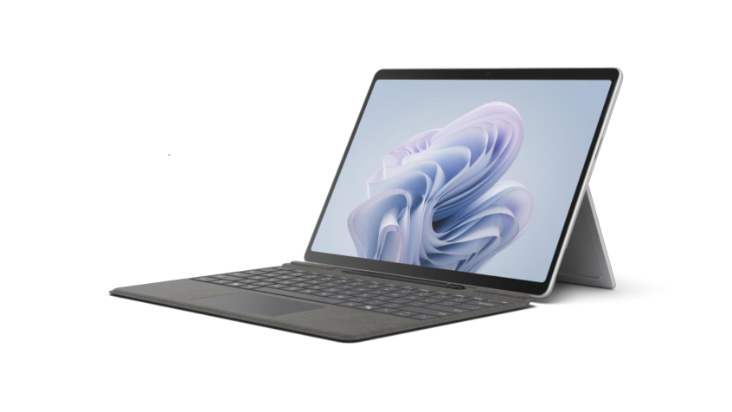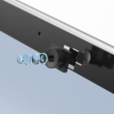

通过企业级的Windows Hello和内置的NFC读卡器2进行安全登录和身份验证

AI驱动的1440p Surface Studio摄像头，支持超宽视图和Windows Studio Effects。具有114度超广角视野，几乎是Windows PC上视野最宽广的摄像头7



PixelSense Flow触摸屏上的抗反射技术和自适应色彩调节功能，使您的屏幕在几乎任何照明条件下看起来都很生动

电池续航时间长达19小时4 ,支持快速充电5

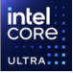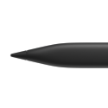

使用Surface超薄触控笔1进行书画，感觉就像在纸上一样

英特尔®酷睿 Ultra处理器（U系列)，配备Intel® AI Boost和高达64GB的内存6



内置二维码，可访问维修说明。清晰的可视图标可识别关键组件3所需的螺钉数量和螺丝刀类型

在中国大陆地区，对于Windows 11电脑，按 键将开启Windows搜索功能。电脑功能的可用性因设备和市场而异。更多细节请参阅

aka.ms/KeySupport。

单独销售。某些功能需要软件许可证。NFC在Surface Pro 10 Wi-Fi版上可用。 可通过商用Surface授权设备经销商获得的组件，须由熟练的技术人员按照Microsoft的服务指南在现场更换组件。可能还需要Microsoft工具（单独出售）。更换组件和服务选项的可用性可能因产品、市场和时间而异。请查看Surface 服务选项- Surface | Microsoft 。拆开和/或修理你的设备都有导致触电、火灾和/或人身伤害的风险和其他危险。如果自行维修，请多加小心。除非法律要求，维修期间造成的设备损坏不在Microsoft硬件保修或保护计划范围内。 电池使用时间会因设备配置、使用情况、网络和功能配置、信号强度、设置和其他因素而有显著差异。请参阅Surface 电池测试和预计性能- Microsoft 支持。 在特定市场中，只有特定配置配备39W Surface电源。最低45W Surface电源或额定功率为45W或更高的USB Type-C PD充电器（单独出售）支持快速充电。Microsoft于2024年2月进行了测试。有关快速充电的详细信息，请参阅-适用于Surface 的USB-C 和快充- Microsoft 支持。 系统软件会占用大量的存储空间。可用存储空间会根据系统软件更新和应用的使用情况而改变。1GB = 10亿字节。1 TB = 1,000 GB。有关详细信息，请参阅Surface 存储。 基于截至24年2月20日发布的Windows笔记本电脑和2:1s技术规格的比较。

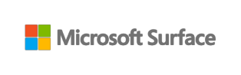

| Surface Pro 10

**处理器**

英特尔®酷睿 Ultra 5 135U英特尔®酷睿 Ultra 7 165U



NPU：英特尔®AI Boost

**内存和存储1**

内存选项：

8GB, 16GB, 32GB, 64GB LPDDR5x

存储选项：

可移动2固态硬盘（第4代SSD）：256GB、512GB、1TB

**安全性**

硬件TPM 2.0芯片可实现企业级安全性并支持BitLocker具有增强登录安全性的Windows He **l**o面部识别

NFC身份验证

Windows 11安全核心电脑

**电池续航时间**

最长达19小时3

**接口和充电**

2个支持USB4®/Thunderbolt 4的USB-C®端口，支持:



-充电

-数据传输

- DisplayPort 2.1端口，最多支持一个8K显示器

-使用45W及以上功率的电源适配器通过Surface Connect端口或者USB-C®端口4可进行快速充电

Surface Connect端口Surface键盘接口

**摄像头**

四倍高清（Quad HD）前置Surface Studio摄像头1440p超宽角四倍高清（Quad HD）摄像头

带有自动取景、眼神交流和背景效果的Windows Studio Effects 1050万像素超高清后置摄像头

Windows He **l**o人脸识别摄像头

**尺寸和重量5, 6**

长：287毫米宽：208.6毫米高：9.3毫米

重量：879克

**软件**

Windows 11专业版7

预装Microsoft 365应用8

Microsoft 365商业标准版、Microsoft 365商业高级版或Microsoft 365应用30天试用版9

**音频**

矩阵式远场双麦克风，支持语音聚焦(Voice Focus)10支持Dolby® Atmos®47的2W立体声扬声器11

支持蓝牙®低功耗音频技术

**显示屏**

触摸屏幕：13英寸PixelSense Flow显示屏12分辨率：2880 x 1920 (267 PPI)



屏幕比例：3:2对比度：1300:1

刷新率：最高120Hz（支持动态刷新率）颜色配置：sRGB和Vivid

单独颜色校准显示器自适应色彩调节

触控：10点触控

支持Dolby Vision IQ 13



第五代康宁®大猩猩®玻璃面板显示屏抗反射

亮度：SDR最大600尼特(常规使用)

**维修性**

可更换组件包括:14 -显示屏模块

-可拆卸固态硬盘-电池

-主板（包括主处理器和主存储器）- Surface Connect端口

-散热模块

-麦克风模块- SSD保护盖

-扬声器

-外壳（桶式）-前置摄像头

-后置摄像头

-电源及音量键-支架

-设备维修耗材工具包

**兼容性**

兼容Surface自适应套件兼容微软自适应配件

包括Windows无障碍特性–了解详情：无障碍特性 | Microsoft 无障碍了解更多微软自适应设备&产品-用于PC & 游戏的自适应设备& 产品| 自适应技术配件- Microsoft Store

**传感器**

环境颜色传感器加速计

陀螺仪磁强计

NFC

**装箱单**

Surface Pro 10

39W电源适配器（在部分市场，仅适用于特定配置）快速入门指南

安全及规范指南，制造商有限硬件保证和协议等文件

**电池容量5**

标准电池容量（瓦时）48最小电池容量（瓦时）47

**外观**

外壳：阳极氧化铝

颜色15：亮铂金、典雅黑

物理按钮：音量键、电源键

**可持续性**

**更多可回收材料**

外壳至少含有72%的再生材料，包括100%再生铝合金和100%再生稀土金属16

**更节能**

能源之星®认证

**保修17**

3年有限硬件保修

**触控笔和配件兼容性**

触控笔兼容性：

专为Surface超薄触控笔设计18

Surface Pro键盘盖为Surface超薄触控笔提供了存储和无线充电功能18

支持Surface超薄触控笔触觉反馈功能18支持Microsoft触控笔协议(MPP)

（在中国大陆地区，对于Windows 11电脑，按 键将开启Windows搜索功能。电脑功能的可用性因设备和市场而异。更多细节请参阅aka.ms/KeySupport。）



键盘兼容性：

- Surface Pro键盘盖

- Surface Pro特制版键盘盖

- Surface Pro X特制版键盘盖- Surface Pro X键盘盖

**支架**

动态铰链最大支持165度的开合角度

**网络和连接**

Wi-Fi 6E：兼容802.11ax 19支持蓝牙®5.3无线技术

**显卡**

英特尔®显卡

系统软件会占用大量的存储空间。可用存储空间会根据系统软件更新和应用的使用情况而改变。1GB = 10亿字节。1 TB = 1,000GB。有关详细信息，请参阅Surface 存储。 “驱动器（SSD）保留”仅在Microsoft Surface设备上可用，其中SSD根据技术规范作为可移动产品销售。“驱动器（SSD）保留”服务包含在“延期硬件服务”和“商业Microsoft Complete”中，并且在购买 “延期硬件服务”和“商业Microsoft Complete”时作为可选项提供。如果设备丢失固态硬盘（SSD），则退回给Microsoft的设备需要支付固态硬盘（SSD）更换费用，除非设备已注册到“驱动器（SSD）保留”产品/服务中。 电池使用时间会因设备配置、使用情况、网络和功能配置、信号强度、设置和其他因素而有显著差异。请参阅Surface 电池测试和预计性能- Microsoft 支持。Microsoft在2024年2月使用预生产的Windows 11软件和预生产的Surface Pro 10英特尔®酷睿 Ultra 7 165U处理器，512GB, 16GB RAM设备进行的测试。测试包括电池完全放电，混合使用和现代待机。主动使用部分包括（1）通过多个打开的选项卡访问八个流行网站的Web浏览测试，（2）使用Microsoft Word、PowerPoint、Excel、OneNote和Outlook的生产力测试，以及（3）使用设备与空闲应用程序的部分时间。Windows和应用程序的个性化颜色设置为Light模式。所有设置均为默认设置，但屏幕亮度设置为150尼特，并禁用了自动亮度和自适应颜色。Wi-Fi已连接到网络。使用Windows 11版本22631.3085进行测试。电池续航时间会因设置、使用情况和其他因素而有很大差异。 在特定市场中，只有特定配置配备39



W Surface电源。最低45W Surface电源或USB-C® PD充电器支持快速充电（从5%到80%），单独出售。测试于2024年2月在Microsoft进行，在受控条件下使用预生产设备、软件和至少45W USB-C®充电器。设备已开机到显示桌面屏幕，显示亮度设置为默认。实际充电时间将根据操作条件而有所不同。在23°C的典型办公室环境温度下测量。 可能因制造工艺而异。 重量不包括键盘盖。 Windows 10不可购买，但Surface Pro 10可以支持Windows 10。访问适用于新Surface 设备的OS 选项- Surface | Microsoft Learn了解更多信息。 需要许可或订阅（另售）才能激活和使用。 需要激活。若您的设备由所在组织的IT部门管理，请联系IT管理员激活。激活30天后，如果您选择继续使用，我们将会向您收取适用的每月或每年订阅费。需要以信用卡支付费用。在您选择订阅后，随时取消订阅即可停止继续扣费。请访问试用或购买Microsoft 365 商业版订阅| Microsoft Learn。 语音聚集功能需要激活，Windows 11，并且在使用集成设备麦克风和使用某些Windows音频处理模式的应用中可用。 需要Dolby Atmos®编码的内容和音频。 Surface Pro 10显示器在标准矩形内具有圆角。当以标准矩形形状测量时，屏幕对角线为13英寸（实际可视区域较小）。 需要Dolby Atmos®编码的内容和音频。 可通过商用Surface授权设备经销商获得的组件，须由熟练的技术人员按照Microsoft的服务指南在现场更换组件。可能还需要Microsoft工具（单独出售）。更换组件和服务选项的可用性可能因产品、市场和时间而异。请查看Surface 服务选项- Surface | Microsoft 。拆开和/或修理你的设备都有导致触电、火灾和/或人身伤害的风险和其他危险。如果自行维修，请多加小心。除非法律要求，维修期间造成的设备损坏不在Microsoft硬件保修或保护计划范围内。 颜色仅适用于特定型号。可用的颜色、尺寸、饰面和处理器可能因商店、市场和配置而异。 外壳包括桶式外壳和支架。桶式外壳和支架采用100%再生铝合金。磁铁中100%回收稀土金属。基于Underwriter Laboratories，Inc.使用环境声明验证程序UL 2809-2，第二版，2023年11月7日进行的验证。 Microsoft的有

限担保是对消费者法定权利的额外补充。 单独出售。 Wi-Fi 6E并非在所有地区都可用。